Fizika – II. Kolokvij – Teorijska pitanja
- Definirajte i objasnite pojmove: rad, kinetička energija, potencijalna energija, konzervativne sile, nekonzervativne sile, zakon očuvanja energije, snaga. (obavezno).
ljeko dodaj!!!!!!!!!!!!!!!!!!!!!!!!

- Što je rad i kako se računa? Koliki je rad dizanja, pri rastezanju opruge i pri savladavanju sile trenja? Diskutirajte koliki je rad sile teža, sile trenja i sile opruge u tom slučaju.
Rad je savladavanje sile na određenom putu, rad je skalarna veličina čija je mjerna jedinica joul [J] (J = Ns = kg/). Računa se po izrazu:
Ako je sila duž puta na kojem se obavalja rad konstanatna tada je izraz za izračunavanje rada :
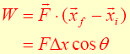 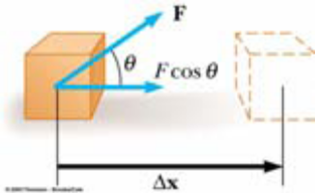 ,
a ako se sila mjenja duž puta tada je izraz za izračunavanje rada:
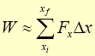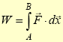
RAD DIZANJA:
Da bismo tijelo mase m podigli za visinu h potrebni je savladati silu težu G=mg. Dizanje izvodimo bez ubrzavanja tijela tako da silu kojom dižemo tijelo možemo smatrati jednakoj po iznosu, ali suprotnog smjera, sili teži mg. Tada je rad dizanja: W = F s = m g h.
Budući da je vanjska sila F uvijek u smjeruputa, njezin rad je pozitivan. Napomenimo da je rad sile teže pri dizanju negativan (-mgh), jer se tijelo podiže protiv sile teže, tj. sila teža i pomak stalno imaju suprotan predznak. Naprotiv kada tijelo pada sa neke visine h, rad isle teže je pozitivan i iznosi mgh.
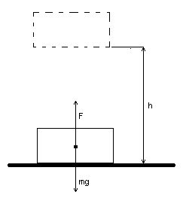
RAD PRI RASTEZANJU OPRUGE:
Rastezanje elastične opruge izvodit ćemo polako, „gotovo ravnotežno“, tako da silu kojom djelujemo na oprugu možemo smatrati po iznosu jedankom, a po smjeru suprotnoj elastičnoj sili opruge. U granicama elastičnosti, čvrsta tijela opiru se linearno istezaju stlačivanju silom koja je upravo razmerna deformaciji i suprotnog smjera. Ta je činjenica poznata pod imenom Hookeov zakon, a jedan njrgov oblik je i zakon opruge: F = - k s, gdje je F sila opruge (elastična sila), k konstanta opruge, a s pomak (produženje ili skraćenje) iz ravnotežnog položaja (s = ∆l = l - ).
Želimo li oprugu izvlačiti jednoliko, potrebno je primjeniti jednaku i suprotnu silu, F = ks. Rad koji treba izvršiti za rastezanje (stezanje) opruge iz položaja ravnoteže za pomak s, jedak je:
W = 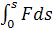 = 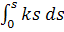 = k
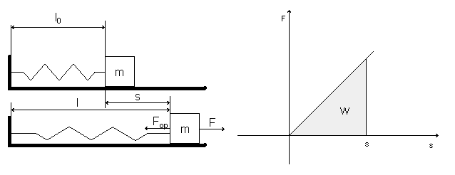
Grafički je sila F ovisno o pomaku s prikazana pravcem na slici. Iscrtkana površina odgovara radu sile kojom djelujemo na oprugu pri rastezanju opruge iz položaja ravnoteže do nekog pomaka s. Rad elastične sile opruge pri tom - k, jer je sila opruge uvijek suprotna pomaku.
RAD PRI SAVLADAVANJU SILE TRENJA:
Da bi se tijelo gibalo jednoliko svladavajući pri tome silu trenja, potrebno je da na nj djeluje vanjska sila F po iznosu jedanka, a po smijeru suprotna sili trenja. Budući da je suprotna pomaku, to će sila F biti u smjeru pomaka, i potreban je rad:
W = = s = μs
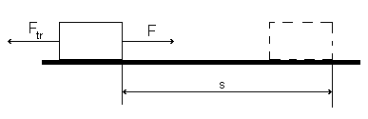
Pri tom je rad sile trenja negativan jer je = - μs, jer je sila trenja suprotna pomaku.

- Što je kinetička energija? Napišite i objesnite relaciju koja povezuje rad i promjenu kinetičke energije (poučak o radu i kinetičkoj energiji).
Kinetička energija tijela je sposobnost tijela da izvrši rad zbog toga što ima određenu brzinu v. da bismo izračunali kolika je kinetička energija tijela mase m koje se giba brzinom v, izračunajmo rad potreban da bi sila F ubrzala to tijelo na nekom putu iz mirovanja(v=0) do brzine v :
W = = = 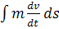 = m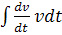 = m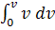 = m
Veličinu: = = nazivamo kinetičkom energijom tijela mase m i brzine v. Slično, ako sila F ubrzava tijelo od početne brzine do konačne brzine , rad potreban za to ubrzanje jest:
W = = m = - . Taj nam rezultat kaže da smo obavljenim radom tijelu koje je na početku imalo kinetičku energiju = povećali kinetičku energiju na konačnu vrijednost = . Promjena kinetičke energije jednaka je dakle izvršenom radu:
W = - = ∆
Ako tijelo izvrši rad (W<0), kinetička energija mu se smanjuje (∆<0); kada se nad tijelom izvrši rad (W>0), kinetička energija mu se povećava (∆>0). Kada je rad jednak nuli, kinetička energija tijela ostaje konstantna. Relacija koja povezuje rad i promjenu kinetičke energije zove se poučak o radu i kinetičkoj energiji.

- Što je potencijalna energija? Izvedite izraz za gravitacijsku potencijalnu energiju. Kolika je potencijalna energija opruge? Objasnite razliku između konzervativnih i nekonzervativnih sila.

Potencijalna energija tijela je posljedica njegova položaja prema drugim tijelima ili same konfiguracija tijela, odnosno sustava tijela.
GRAVITACIJSKA POTENCIJALNA ENERGIJA:
Da bismo izračunali potencijalnu energiju tijela u gravitacijskom polju na Zemljinoj površini, predpostavljamo da se čestica mase m pomiče u homogenom polju sile teže (odnosno, što je približno isto, gravitacijskom polju zemlje) od točke A do točke B.
Pomakne li se čestica za diferencijal puta ds, rad je sile teže: dW = ds = dr gdje je =mg. Rad sile teže na putu od A do B: W==mg=mg(-). Budući da je =mg = -mgj i j(-)=-, to je W=-(mg-mg).

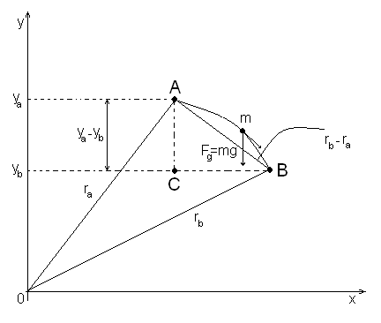
Dobili smo da je rad sile teže jednak razlici dviju funkcija položaja. Funkcija mgy zove se gravitacijska potencijalna energija tijela na visini y:
= m g y
POTENCIJALNA ENERGIJA OPRUGE:
Rad vanjske sile pri rastezanju opruge za neki pomak s jest: W=k. Pri tom je vanjska sila bila jednaka po iznosu, a suprotna po smijerusili opruge, pa je rad jednak radu vanjske sile s negativnim predznakom: = k. Rad sile opruge pri pomaku tijela iz položaja u položaj : ==kk. Slično kao i za gravitacijsku silu, potencijalna energija elastične sile opruge definira se izrazom: =()-()=kk. Uzmemo li dogovorom da je potencijalna energija nula u položaju ravnoteže (s=0), tada je potencijalna energija elastične sile opruge:
(s) = k
gdje je s pomak iz položaja ravnoteže.
RAZLIKA IZMEĐU KONEZERVATIVNIH I NEKONZERVATIVNIH SILA:
Ako je rad sile po zatvorenoj putanji bilo kakvoga oblika jednak nuli tada je ta sila kozervativna sila: =0, a ako je rad sto ga sila izvrsi po zatvorenoj krivulji bilo kakvog oblika različit od nule tada je ta sila nekonzervativna sila: ≠0 (npr. sila trenja).

